**新 书 推 荐**

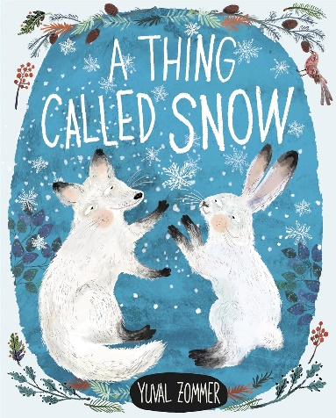**中文书名：《一种叫雪的东西》**

**英文书名：A Thing Called Snow**

**作 者：Yuval Zommer**

**出 版 社：OUP**

**代理公司：OUP/ ANA**

**页 数：32页**

**出版时间：2021年11月**

**代理地区：中国大陆、台湾**

**审读资料：电子稿**

**类 型：故事绘本**

**内容简介：**

**继节日畅销书《命中注定的圣诞树》之后的作品，狐狸和兔子发现了初冬降雪的魔力。**

**“有一种简·布雷特（Jan Brett）式的温馨氛围……迷人的插图和童年这个具有无穷魅力的主题”。——《学校图书馆杂志》**

**“佐默的拼贴画插图充满了奇妙的纹理和细节，色彩丰富而逼真”。——《柯克斯书评》**

**“这本令人愉快的季节性读物以俏皮和抒情的笔触，强调了友谊的回报，以及好奇心如何激发和带来意想不到的乐趣和体验”。——《书单》**

狐狸和兔子出生在春天，但季节正在变化，它们听说雪就要来了。它们问森林里所有的动物：“雪是什么样的？”每个动物都给出了不同的答案（“雪是白色的，就像你们的皮毛一样”）。不过，当厚厚的、蓬松的雪花开始飘落时，它们的疑问很快就得到了解答——雪。当两个好朋友惊叹于大自然的美丽时，小读者们也会分享初雪的神奇感受。

这是一个迷人的节日故事，既经典又新颖。故事以友谊、好奇心和大自然的奇妙为主题，情感真挚，是一个适合全家一起温馨阅读的故事。

**作者简介：**

**尤瓦尔·佐默（Yuval Zommer）**毕业于伦敦皇家艺术学院，获得插画硕士学位。他曾在多家知名广告公司担任创意总监。现在，他对图画书的热情赢得了胜利，他是备受赞誉的儿童图书的作者和插图画家，作品包括《山上的蓝色大块头》《一百根骨头》《走进奇妙的虫子世界》《走进奇妙的野兽王国》等，作品曾获“凯特·格林纳威大奖”、英国“小学生新兴故事类作品奖”（Teach Primary New Children’s Fiction Award）以及2015“剑桥儿童图书奖”提名，其“走进xx系列”作品被翻译为30多种语言、全球销量超过180万册，受到了全世界儿童的欢迎。

**内页插图：**

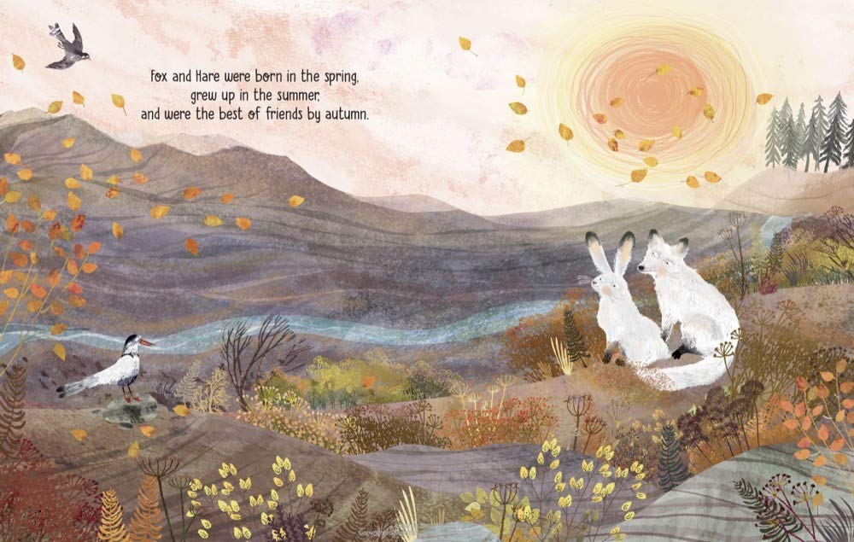

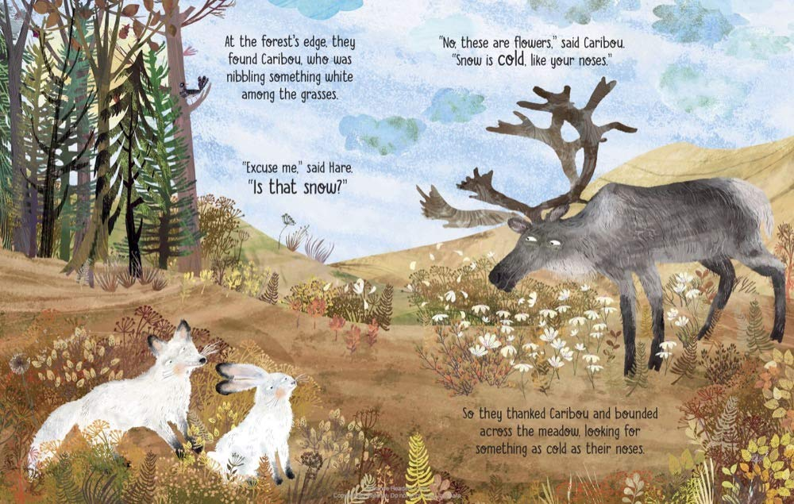 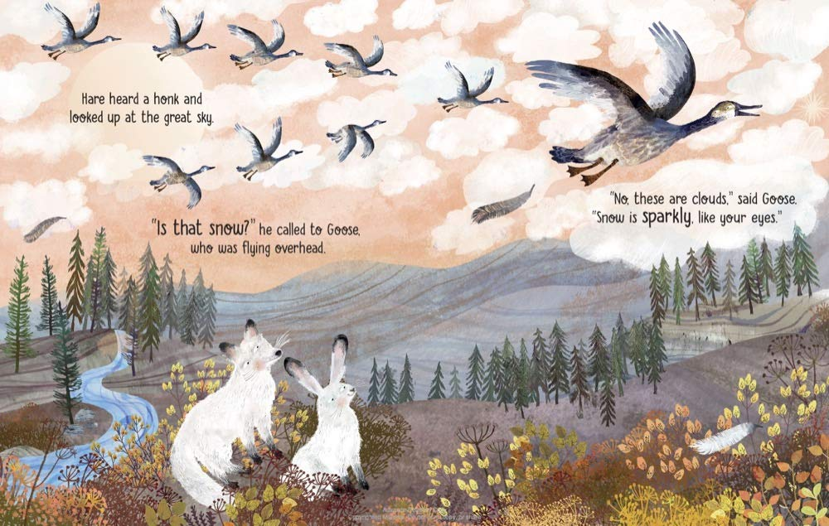

**感谢您的阅读！**

**请将反馈信息发至：版权负责人**

**Email**：[Rights@nurnberg.com.cn](mailto:Rights@nurnberg.com.cn)

安德鲁·纳伯格联合国际有限公司北京代表处

北京市海淀区中关村大街甲59号中国人民大学文化大厦1705室, 邮编：100872

电话：010-82504106, 传真：010-82504200

公司网址：[http://www.nurnberg.com.cn](http://www.nurnberg.com.cn/)

书目下载：<http://www.nurnberg.com.cn/booklist_zh/list.aspx>

书讯浏览：<http://www.nurnberg.com.cn/book/book.aspx>

视频推荐：<http://www.nurnberg.com.cn/video/video.aspx>

豆瓣小站：<http://site.douban.com/110577/>

新浪微博：[安德鲁纳伯格公司的微博_微博 (weibo.com)](https://weibo.com/1877653117/profile?topnav=1&wvr=6)

微信订阅号：ANABJ2002

